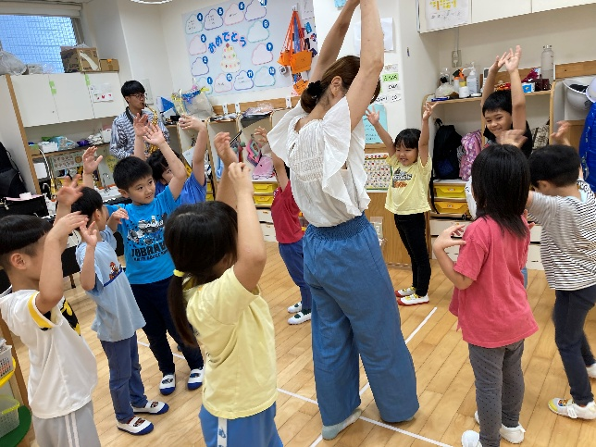
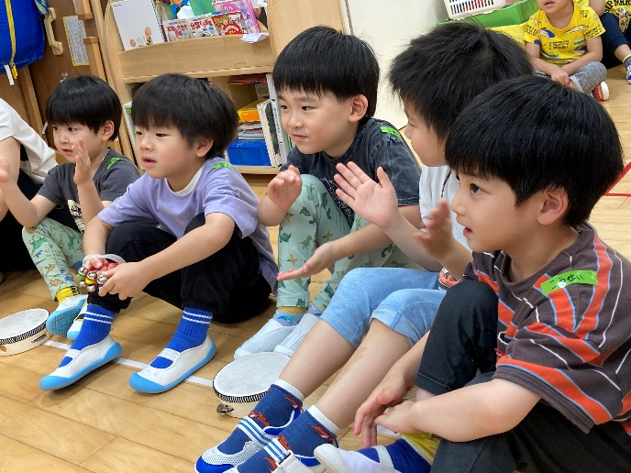
とうきょうすくわくプログラム

３回目のとうきょうすくわくプログラムは、あさみ先生と楽器の講師ゆう先生も一緒に活動を行いました。今回はアルトサックスを実際に目の前で演奏して下さり、名探偵コナンやアンパンマンの主題歌が流れると、子どもたちも「この歌知ってる！」「かっこいい！」と聞き入っていました。初めて間近で見る楽器に興味津々な様子の子どもたちの姿がありました。ゆう先生が高い音や低い音など様々な音を出すと、子どもたちもその音に合わせて動物になりきり表現を楽しんでいました。
きりん・らいおん組 ２０２６年７月１５日(水)

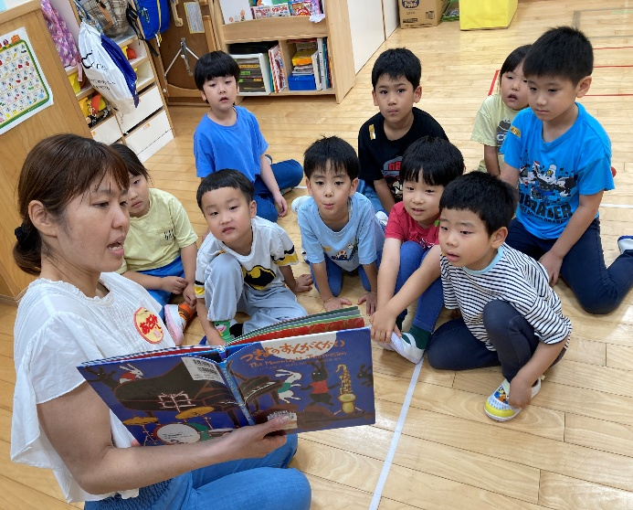
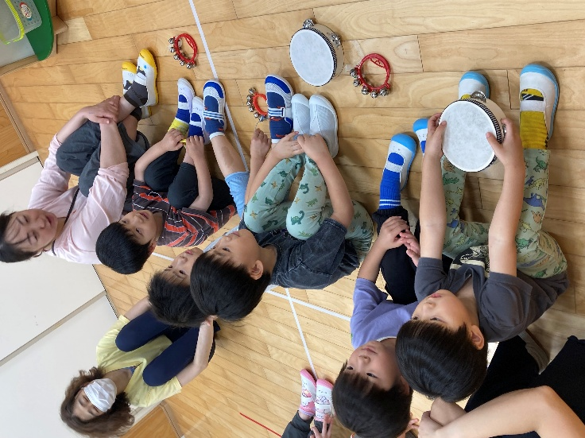

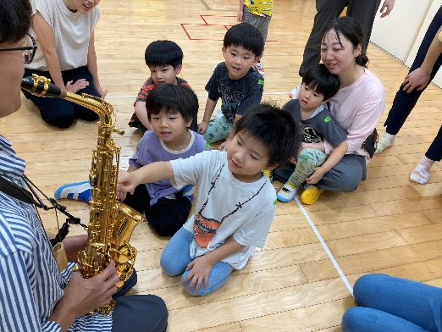
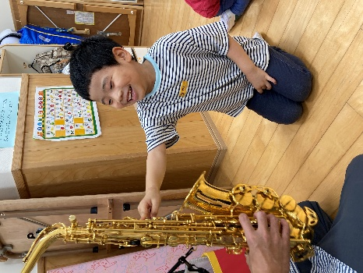



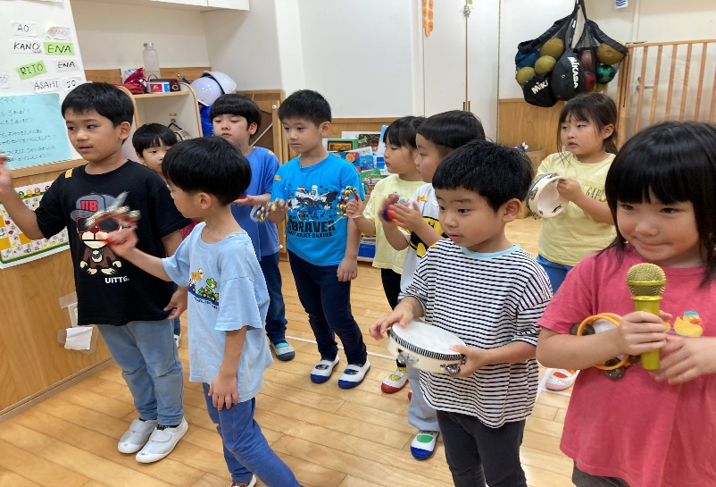

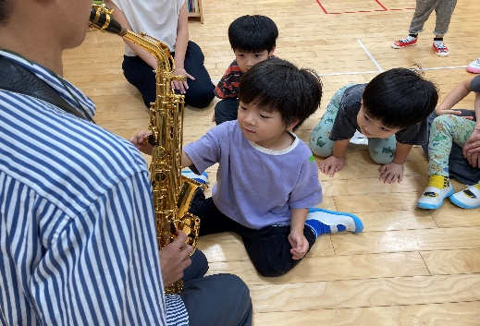

アルトサックスに触れてみました！
みんなでセッション！
それぞれ好きな楽器を持って、素敵な音色を奏でていました♪

